LAPORAN
ANALISIS PENGARUH VARIASI MINIMUM SUPPORT DAN MINIMUM CONFIDENCE TERHADAP PERFORMA ALGORITMA FP-GROWTH PADA GROCERIES DATASET



Dosen pengajar :
Andi Aljabar, S.Kom., M.T.I.

Disusun Oleh :
Ela santia (24260019)

PROGRAM STUDI TEKNIK INFORMATIKA
FAKULTAS TEKNIK DAN ILMU KOMPUTER
( 2025/2026 )

KATA PENGANTAR
Puji syukur ke hadirat Tuhan Yang Maha Esa atas segala rahmat dan karunia-Nya sehingga penulis dapat menyelesaikan laporan yang berjudul "Analisis Pengaruh Variasi Minimum Support dan Minimum Confidence terhadap Performa Algoritma FP-Growth pada Groceries Dataset" dengan baik. Laporan ini disusun sebagai salah satu tugas mata kuliah yang bertujuan untuk menerapkan konsep data mining, khususnya algoritma FP-Growth, dalam menganalisis pola pembelian pada Groceries Dataset. Melalui penelitian ini diharapkan dapat memberikan pemahaman mengenai pengaruh variasi nilai minimum support dan minimum confidence terhadap hasil association rules yang dihasilkan.

Jakarta, 3 juli 2026

Penulis

DAFTAR ISI

KATA PENGANTAR 2
BAB I 4
PENDAHULUAN 4
1.1 Latar Belakang 4
1.2 Rumusan Masalah 5
1.3 Batasan Masalah 5
1.4 Tujuan Penelitian 5
1.5 Manfaat penelitian 5
1.6 Metode Penelitian 6
1.7 Sistematika Penulisan 6
BAB II 7
Tinjauan Pustaka 7
2.2 Penelitian Terdahulu 7
2.3 landasan teori 9
2.2.2 Data Mining 9
2.2.3 Association Rule Mining 10
2.2.4 Frequent Pattern Tree (FP-Tree) 11
2.2.5 Minimum Support dan Minimum Confidence 11
2.2.6 Minimum Confidence 12
2.2.7 Dataset Groceries 12
BAB III 13
METODOLOGI PENELITIAN 13
3.3 Kerangka Berpikir 13
3.3.1 Pengumpulan dan Pengolahan Data 13
3.3.2 Pengumpulan Data 13
3.3.3 Pengolahan Data 14
3.3.4 Pembentukan Association Rules 15
3.3.5 Evaluasi Hasil 15
3.3.6 Penerapan Teknik/Model (Keharusan) 15
3.3.7 Evaluasi Teknik/Model (Teknik Evaluasi) 15
BAB IV 16
IMPLEMENTASI DAN EKSPERIMEN 16
4.4.1 Persiapan Data 16
4.4.2 Pengumpulan Data 17
4.4.3 Pengolahan Data 18
4.4.4 Implementasi Teknik/Model 19
4.4.5 Teknik Model 20
4.4.6 Teknik Model 21
4.4.7 Hasil dan Analisis 22
4.4.8 valuasi Kinerja Model 23
4.4.9 Pembahasan Temuan 23
4.4.10 Hasil 24
BAB V 25
PENUTUP 25
5.1 Kesimpulan 25
5.2 Saran 25
DAFTAR PUSTAKA 26

BAB I

PENDAHULUAN

  - Latar Belakang
Perkembangan teknologi informasi menyebabkan jumlah data yang dihasilkan dalam berbagai bidang semakin meningkat, terutama pada sektor bisnis dan ritel. Setiap transaksi yang dilakukan pelanggan menghasilkan data yang dapat dimanfaatkan untuk memperoleh informasi penting mengenai pola pembelian konsumen. Apabila dianalisis dengan tepat, data tersebut dapat membantu perusahaan dalam menentukan strategi pemasaran, pengelolaan stok, penataan produk, serta pengambilan keputusan berbasis data.
Namun, besarnya volume data transaksi membuat proses analisis secara manual menjadi kurang efektif dan membutuhkan waktu yang lama. Oleh karena itu, diperlukan metode analisis data yang mampu menemukan pola tersembunyi secara otomatis dan efisien. Salah satu pendekatan yang banyak digunakan adalah data mining, khususnya teknik association rule mining yang berfungsi untuk menemukan hubungan antarproduk berdasarkan pola pembelian pelanggan.
Dalam association rule mining terdapat beberapa algoritma yang sering digunakan, salah satunya adalah FP-Growth (Frequent Pattern Growth). Algoritma ini dikembangkan untuk mengatasi keterbatasan algoritma Apriori yang membutuhkan proses pembangkitan kandidat dan pemindaian data secara berulang. FP-Growth menggunakan struktur FP-Tree sehingga proses pencarian pola menjadi lebih cepat dan efisien.
Penelitian ini menggunakan Groceries Dataset, yaitu kumpulan data transaksi pembelian konsumen pada sektor ritel yang sering digunakan sebagai acuan dalam penelitian market basket analysis. Dataset ini memiliki karakteristik transaksi dengan banyak variasi item sehingga cocok digunakan untuk menguji performa algoritma FP-Growth.
Pada penerapan algoritma FP-Growth, terdapat dua parameter penting yaitu minimum support dan minimum confidence yang memengaruhi jumlah serta kualitas aturan asosiasi yang dihasilkan. Nilai support menentukan frekuensi minimum kemunculan suatu itemset, sedangkan confidence menunjukkan tingkat keyakinan hubungan antaritem. Oleh karena itu, penelitian ini dilakukan untuk mengevaluasi pengaruh variasi kedua parameter tersebut terhadap performa algoritma FP-Growth dalam menghasilkan aturan asosiasi yang relevan dan efisien.

  - Rumusan Masalah
Berdasarkan uraian di atas, maka rumusan masalah penelitian ini adalah:
- Bagaimana penerapan algoritma FP-Growth pada Groceries Dataset untuk menghasilkan aturan asosiasi?
- Bagaimana pengaruh variasi nilai minimum support dan minimum confidence terhadap performa algoritma FP-Growth?
- Kombinasi parameter manakah yang menghasilkan aturan asosiasi paling optimal?

  - Batasan Masalah
Agar penelitian lebih terarah, maka batasan masalah dalam penelitian ini adalah:
- Penelitian menggunakan Groceries Dataset sebagai data transaksi.
- Metode yang digunakan adalah algoritma FP-Growth.
- Parameter yang diuji hanya minimum support dan minimum confidence.
- Evaluasi dilakukan berdasarkan jumlah aturan asosiasi, nilai lift, dan hasil pola keterkaitan produk.

  - Tujuan Penelitian
- Mengimplementasikan algoritma FP-Growth pada Groceries Dataset.
- Menganalisis pengaruh variasi parameter support dan confidence terhadap hasil aturan asosiasi.
- Menentukan kombinasi parameter yang menghasilkan aturan asosiasi terbaik.

  - Manfaat penelitian
- Manfaat Teoritis
Menambah referensi dan pengetahuan mengenai penerapan algoritma FP-Growth dalam bidang data mining dan association rule mining.
- Manfaat Praktis
- Membantu pelaku usaha memahami pola pembelian konsumen.
- Menjadi dasar dalam penyusunan strategi promosi dan penempatan produk.
- Mendukung proses pengambilan keputusan berbasis data.

  - Metode Penelitian
Penelitian ini menggunakan metode kuantitatif dengan pendekatan eksperimen. Metode ini digunakan untuk menganalisis performa algoritma FP-Growth dalam menemukan pola hubungan antarproduk pada Groceries Dataset. Proses penelitian dilakukan melalui beberapa tahapan, yaitu
pengumpulan data, pra-pemrosesan data, penerapan algoritma FP-Growth, pembentukan aturan asosiasi (association rules), serta evaluasi hasil berdasarkan nilai support, confidence, dan lift. Variasi nilai minimum support dan minimum confidence digunakan untuk mengetahui pengaruh parameter terhadap jumlah serta kualitas aturan asosiasi yang dihasilkan.
  - Sistematika Penulisan
Penyusunan laporan penelitian ini terdiri dari beberapa bab, yaitu:
BAB I Pendahuluan
Berisi latar belakang, identifikasi masalah, batasan masalah, rumusan masalah, tujuan penelitian, kegunaan penelitian, dan sistematika penulisan.
BAB II Kajian Pustaka
Berisi teori-teori yang mendukung penelitian seperti data mining, association rule, algoritma FP-Growth, serta penelitian terdahulu.
BAB III Metode Penelitian
Berisi metode penelitian, sumber data, tahapan penelitian, serta teknik analisis data.
BAB IV Hasil dan Pembahasan
Berisi hasil implementasi algoritma FP-Growth dan analisis hasil pengujian.
BAB V Penutup
Berisi kesimpulan dan saran dari penelitian yang telah dilakukan.

BAB II

Tinjauan Pustaka
Tinjauan pustaka merupakan kajian terhadap penelitian-penelitian terdahulu yang berkaitan dengan topik penelitian. Tujuan dari tinjauan pustaka adalah untuk mengetahui perkembangan penelitian yang telah dilakukan sebelumnya, menemukan perbedaan penelitian, serta menjadi dasar dalam penyusunan penelitian yang dilakukan

2.2 Penelitian Terdahulu
Penelitian terdahulu digunakan sebagai acuan dan dasar pembanding dalam pelaksanaan penelitian. Melalui penelitian sebelumnya, dapat diketahui perkembangan metode yang digunakan serta menemukan perbedaan dan kontribusi penelitian yang dilakukan.
Berikut beberapa penelitian yang berkaitan dengan algoritma FP-Growth dan association rule mining:
No | Peneliti | Tahun | Judul Penelitian | Hasil Penelitian
1 | Al-Maolegi dan Arkok | 2014 | Perbandingan Algoritma Apriori dan FP-Growth | Hasil penelitian menunjukkan bahwa algoritma FP-Growth memiliki efisiensi waktu yang lebih baik dibandingkan Apriori karena tidak melakukan pembangkitan kandidat secara berulang.
2 | Pujari dkk. | 2019 | Evaluasi Pengaruh Support dan Confidence pada Association Rule | Penelitian menunjukkan bahwa semakin rendah nilai support dan confidence maka semakin banyak aturan yang dihasilkan, namun relevansi aturan dapat menurun.
3 | Rahman dan Azhari | 2020 | Analisis Pola Pembelian Menggunakan FP-Growth pada Groceries Dataset | Hasil penelitian menunjukkan bahwa algoritma FP-Growth efektif dalam menemukan hubungan antarproduk yang sering dibeli secara bersamaan.
4 | Hairani dan Guterres | 2024 | Exploring Customer Purchasing Patterns Using FP-Growth Algorithm | Penelitian menunjukkan bahwa hasil association rule dapat digunakan untuk mendukung strategi pemasaran dan pengambilan keputusan berbasis data.
5 | Idris dkk. | 2022 | Comparison of Apriori, Apriori-TID and FP-Growth Algorithms | Hasil penelitian menunjukkan bahwa FP-Growth memberikan performa yang lebih baik pada analisis transaksi dengan jumlah data besar.

Perbedaan dengan Penelitian Saat Ini
Berdasarkan beberapa penelitian terdahulu, sebagian besar penelitian berfokus pada implementasi atau perbandingan algoritma dalam menemukan pola asosiasi. Sementara itu, penelitian yang dilakukan berfokus pada evaluasi performa algoritma FP-Growth melalui variasi parameter minimum support dan minimum confidence pada Groceries Dataset.
Penelitian ini bertujuan untuk mengetahui pengaruh perubahan parameter terhadap jumlah aturan (association rules), kekuatan hubungan antaritem (lift), serta menentukan kombinasi parameter yang paling optimal dalam menghasilkan pola pembelian yang relevan.
  - landasan teori

2.2.2 Data Mining
Data mining merupakan proses penggalian atau pencarian informasi yang berguna dari kumpulan data berukuran besar untuk menemukan pola, hubungan, atau pengetahuan baru yang sebelumnya tidak diketahui. Data mining menjadi salah satu bagian penting dalam proses Knowledge Discovery in Database (KDD) yang bertujuan mengubah data mentah menjadi informasi yang dapat digunakan dalam pengambilan keputusan.
Penerapan data mining saat ini banyak digunakan pada berbagai bidang seperti bisnis, pendidikan, kesehatan, industri, dan perdagangan. Dalam sektor ritel, data mining digunakan untuk menganalisis pola transaksi pelanggan sehingga dapat membantu perusahaan dalam menentukan strategi pemasaran dan meningkatkan efektivitas penjualan.

2.2.3 Association Rule Mining
Association Rule Mining merupakan metode dalam data mining yang digunakan untuk menemukan hubungan atau pola keterkaitan antaritem dalam sekumpulan data transaksi.
Metode ini sering diterapkan pada market basket analysis, yaitu analisis pola pembelian pelanggan berdasarkan produk yang sering dibeli secara bersamaan.
Bentuk umum aturan asosiasi yaitu:
X → Y
Artinya apabila pelanggan membeli item X, maka terdapat kemungkinan pelanggan juga membeli item Y.
Association rule bertujuan untuk:
- Menemukan pola pembelian konsumen
- Mengetahui hubungan antarproduk
- Membantu strategi promosi
- Mendukung pengambilan keputusan berbasis data
  - Algoritma FP-Growth

FP-Growth (Frequent Pattern Growth) merupakan algoritma yang digunakan untuk menemukan frequent itemset atau kombinasi item yang sering muncul dalam data transaksi.
Algoritma ini dikembangkan untuk meningkatkan efisiensi dari algoritma Apriori. Berbeda dengan Apriori yang melakukan pembentukan kandidat secara berulang, FP-Growth menggunakan struktur data berbentuk pohon yang disebut FP-Tree (Frequent Pattern Tree).
Secara umum tahapan kerja algoritma FP-Growth meliputi:
- Membaca data transaksi
- Menghitung frekuensi setiap item
- Membentuk FP-Tree
- Mengekstraksi frequent itemset
- Membentuk aturan asosiasi
Keunggulan algoritma FP-Growth:
Proses lebih cepat
- Mengurangi penggunaan memori
- Tidak memerlukan candidate generation
- Efektif pada dataset berukuran besar

    - Frequent Pattern Tree (FP-Tree)

FP-Tree atau Frequent Pattern Tree merupakan struktur data berbentuk pohon yang digunakan oleh algoritma FP-Growth untuk menyimpan data transaksi secara ringkas.
FP-Tree dibentuk berdasarkan item yang memiliki frekuensi tinggi sehingga pencarian pola dapat dilakukan tanpa melakukan pemindaian data berulang.
Tahapan pembentukan FP-Tree:
- Menghitung frekuensi item
- Mengurutkan item berdasarkan frekuensi
- Membentuk cabang pohon transaksi
- Menelusuri pola item yang sering muncul
Penggunaan FP-Tree membuat proses analisis menjadi lebih efisien dibanding metode tradisional.

    - Minimum Support dan Minimum Confidence

Dalam algoritma FP-Growth terdapat parameter utama yang memengaruhi hasil aturan asosiasi.
a. Minimum Support
Minimum support merupakan batas minimum frekuensi kemunculan itemset dalam seluruh transaksi.
Rumus:
$$Support=\frac{Jumlah transaksi yang mengandung item}{Total transaksi}$$
Semakin tinggi nilai support maka semakin sedikit pola yang ditemukan.

    - Minimum Confidence

Minimum confidence digunakan untuk mengukur tingkat keyakinan hubungan antaritem.
Rumus:
$$Confidence(A→B)=\frac{Support(A∩B)}{Support(A)}$$
Nilai confidence yang tinggi menunjukkan hubungan antaritem yang lebih kuat.
Penentuan nilai support dan confidence sangat memengaruhi jumlah aturan asosiasi yang dihasilkan. Jika terlalu rendah aturan menjadi terlalu banyak, sedangkan jika terlalu tinggi beberapa pola penting dapat tidak terdeteksi.

    - Dataset Groceries
Groceries Dataset merupakan kumpulan data transaksi pembelian pelanggan pada sektor ritel yang digunakan untuk analisis pola pembelian.
Dataset ini terdiri atas:
- 9.835 transaksi
- 169 jenis produk
Setiap transaksi berisi kombinasi produk yang dibeli secara bersamaan oleh pelanggan.
Dataset ini sering digunakan sebagai acuan penelitian karena memiliki karakteristik data transaksi yang sesuai untuk pengujian algoritma association rule seperti FP-Growth.

BAB III

METODOLOGI PENELITIAN

Bab ini berisi tentang metodologi penelitian mengenai tahapan penelitian yang dilakukan mulai dari pengumpulan data hingga proses analisis menggunakan algoritma FP-Growth untuk menemukan pola hubungan antarproduk pada Groceries Dataset. Metode penelitian disusun secara sistematis agar proses penelitian dapat dilakukan dengan jelas dan terstruktur.

  - Kerangka Berpikir
Kerangka berpikir merupakan gambaran alur penelitian yang digunakan untuk mencapai tujuan penelitian. Pada penelitian ini, proses dimulai dari pengumpulan data transaksi, dilanjutkan dengan tahap pra-pemrosesan data, penerapan algoritma FP-Growth, pembentukan aturan asosiasi, hingga evaluasi hasil.
Penelitian ini bertujuan untuk menganalisis pengaruh variasi minimum support dan minimum confidence terhadap performa algoritma FP-Growth dalam menghasilkan aturan asosiasi yang optimal.
Alur penelitian dapat dijelaskan sebagai berikut:
- Pengumpulan data menggunakan Groceries Dataset.
- Pra-pemrosesan data untuk menyesuaikan format transaksi.
- Implementasi algoritma FP-Growth untuk menghasilkan frequent itemsets.
- Pembentukan association rules berdasarkan nilai confidence.
- Evaluasi hasil menggunakan jumlah aturan, support, confidence, dan lift.
Tahapan tersebut dilakukan untuk memperoleh pola pembelian konsumen yang dapat digunakan sebagai dasar pengambilan keputusan berbasis data.

    - Pengumpulan dan Pengolahan Data
Proses pengumpulan dan pengolahan data dilakukan secara bertahap mulai dari memperoleh dataset hingga menghasilkan aturan asosiasi menggunakan algoritma FP-Growth.

    - Pengumpulan Data
Tahap pengumpulan data dilakukan dengan memperoleh Groceries Dataset yang digunakan sebagai objek penelitian.
Dataset ini berisi data transaksi pembelian pelanggan pada sektor ritel yang terdiri dari:
- 9.835 transaksi
- 169 jenis produk
Setiap transaksi menggambarkan kumpulan item yang dibeli secara bersamaan oleh pelanggan.
Dataset dipilih karena memiliki karakteristik yang sesuai untuk penerapan association rule mining, khususnya menggunakan algoritma FP-Growth dalam menemukan pola keterkaitan antarproduk.
Tahapan pengumpulan data meliputi:
- Menentukan sumber dataset
- Mengimpor data ke lingkungan pengolahan
- Memeriksa struktur dan kelengkapan data
- Menyiapkan data untuk tahap analisis

    - Pengolahan Data
Tahap pengolahan data dilakukan setelah data berhasil dikumpulkan. Proses ini bertujuan untuk menyiapkan data agar dapat diproses menggunakan algoritma FP-Growth.
Tahapan pengolahan data terdiri dari:
1. Pra-pemrosesan Data (Preprocessing)
Tahap ini dilakukan untuk membersihkan dan menyesuaikan format data.
Proses yang dilakukan:
- Membaca dataset transaksi
- Menghapus data kosong apabila ditemukan
- Memisahkan item berdasarkan transaksi
- Mengubah data ke format transaksi yang dapat diproses algoritma
2. Penerapan Algoritma FP-Growth
Data yang telah diproses kemudian dianalisis menggunakan algoritma FP-Growth untuk menghasilkan frequent itemsets berdasarkan nilai minimum support.
Variasi nilai parameter yang digunakan:

Parameter | Nilai
Minimum Support | 0.01, 0.02, 0.03, 0.04
Minimum Confidence | 0.4, 0.5, 0.6

    - Pembentukan Association Rules
Frequent itemsets yang diperoleh digunakan untuk menghasilkan aturan asosiasi berdasarkan nilai minimum confidence.

    - Evaluasi Hasil
Evaluasi dilakukan untuk mengetahui performa algoritma berdasarkan:
- Jumlah aturan (association rules)
- Nilai support
- Nilai confidence
- Nilai lift
Hasil evaluasi digunakan untuk menentukan kombinasi parameter terbaik dalam menemukan pola pembelian konsumen menggunakan algoritma FP-Growth.

    - Penerapan Teknik/Model (Keharusan)
Penelitian ini menerapkan algoritma FP-Growth untuk menemukan pola hubungan antarproduk pada Groceries Dataset. Proses dimulai dari data transaksi yang telah diproses, kemudian dilakukan pencarian frequent itemsets menggunakan variasi minimum support (0.01–0.04) dan pembentukan association rules menggunakan minimum confidence (0.4–0.6). Hasil yang diperoleh digunakan untuk mengetahui pola pembelian konsumen.

    - Evaluasi Teknik/Model (Teknik Evaluasi)
Evaluasi dilakukan untuk mengetahui performa algoritma FP-Growth berdasarkan hasil aturan asosiasi yang terbentuk. Pengukuran dilakukan menggunakan beberapa indikator yaitu:
- Jumlah aturan (rules)
- Nilai support
- Nilai confidence
- Nilai lift
Hasil evaluasi digunakan untuk menentukan kombinasi parameter yang paling optimal dalam menghasilkan aturan asosiasi pada Groceries Dataset.

BAB IV

IMPLEMENTASI DAN EKSPERIMEN

Pada bab ini dijelaskan hasil implementasi dan eksperimen yang dilakukan menggunakan algoritma FP-Growth pada Groceries Dataset. Tahap implementasi dilakukan mulai dari persiapan data hingga evaluasi hasil untuk mengetahui pengaruh variasi parameter terhadap aturan asosiasi yang dihasilkan.

    - Persiapan Data
Tahap persiapan data dilakukan sebelum proses implementasi model. Tahapan ini bertujuan memastikan data yang digunakan telah sesuai untuk dilakukan analisis menggunakan algoritma FP-Growth.
Persiapan data meliputi proses pengumpulan data dan pengolahan data sebelum dilakukan proses eksperimen.
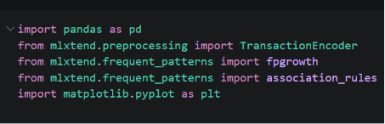

Gambar 4.1 Import Library
Pada tahap persiapan data, dilakukan proses import library yang akan digunakan selama implementasi algoritma FP-Growth. Library Pandas digunakan untuk membaca dan mengolah dataset transaksi. TransactionEncoder dari pustaka mlxtend.preprocessing digunakan untuk mengubah data transaksi menjadi format biner agar dapat diproses oleh algoritma FP-Growth. Selanjutnya, fpgrowth digunakan untuk membentuk frequent itemsets, sedangkan association_rules digunakan untuk menghasilkan aturan asosiasi berdasarkan nilai minimum support dan minimum confidence. Library Matplotlib.pyplot digunakan untuk menampilkan visualisasi hasil analisis dalam bentuk grafik.

    - Pengumpulan Data
Pada penelitian ini data yang digunakan berupa Groceries Dataset yang berisi transaksi pembelian pelanggan.
Karakteristik dataset:
- Jumlah transaksi: 9.835 transaksi
- Jumlah produk: 169 item
Dataset dikumpulkan dan digunakan sebagai sumber data utama untuk menemukan pola hubungan antarproduk menggunakan teknik association rule mining.
Tahapan pengumpulan data:
- Menentukan dataset penelitian
- Mengimpor data ke sistem
- Memeriksa struktur data
- Menyiapkan data untuk proses analisis.
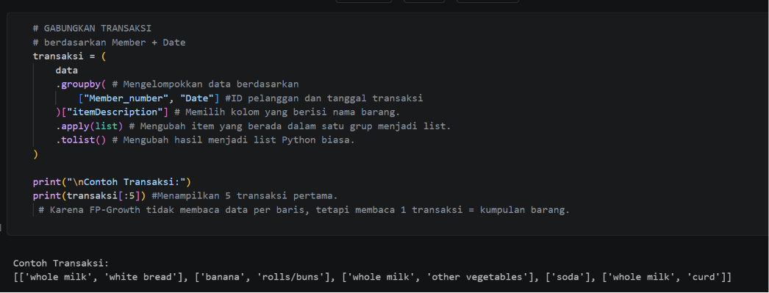

Gambar 4.2 Penggabungan Data Transaksi
Pada tahap pengolahan data, transaksi dikelompokkan berdasarkan Member_number dan Date menggunakan fungsi groupby(). Selanjutnya, seluruh produk yang dibeli dalam satu transaksi digabungkan ke dalam bentuk list menggunakan apply(list). Hasilnya kemudian diubah menjadi tipe data list Python dengan tolist(), sehingga setiap transaksi direpresentasikan sebagai kumpulan item. Format ini diperlukan sebagai masukan pada proses TransactionEncoder dan algoritma FP-Growth.

    - Pengolahan Data
Setelah data dikumpulkan, dilakukan tahap pengolahan data agar dapat diproses menggunakan algoritma FP-Growth.
Tahapan pengolahan data meliputi:
- Membaca dataset transaksi
- Membersihkan data yang tidak diperlukan
- Mengubah format transaksi menjadi format yang dapat diproses
- Menyiapkan data dalam bentuk transaksi biner

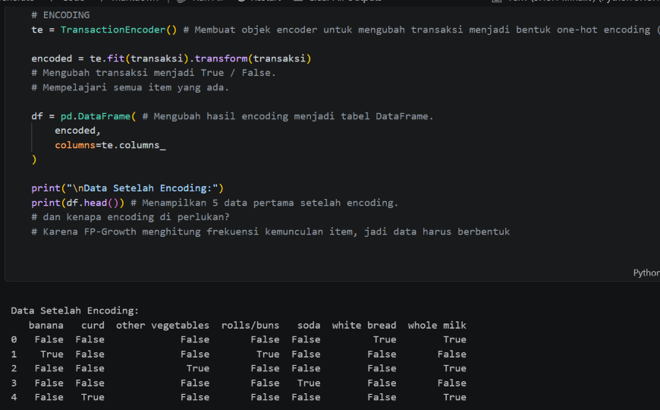

Gambar 4.3 Proses Transaction Encoding
Pada tahap ini, data transaksi diubah ke dalam format one-hot encoding menggunakan TransactionEncoder. Setiap produk direpresentasikan dalam bentuk nilai True atau False, di mana nilai True menunjukkan bahwa suatu produk terdapat pada transaksi, sedangkan False menunjukkan produk tersebut tidak ada dalam transaksi. Hasil encoding kemudian disimpan ke dalam bentuk DataFrame agar dapat diproses oleh algoritma FP-Growth. Proses ini diperlukan karena algoritma FP-Growth bekerja pada data transaksi yang telah direpresentasikan dalam bentuk biner.

    - Implementasi Teknik/Model
Tahap implementasi dilakukan untuk menerapkan algoritma FP-Growth pada data transaksi yang telah diproses.
Implementasi bertujuan menghasilkan frequent itemsets dan association rules untuk menemukan pola pembelian konsumen.
Tahapan implementasi meliputi:
- Input data transaksi
- Menentukan nilai minimum support
- Menjalankan algoritma FP-Growth
- Membentuk association rules
- Menampilkan hasil aturan asosiasi.
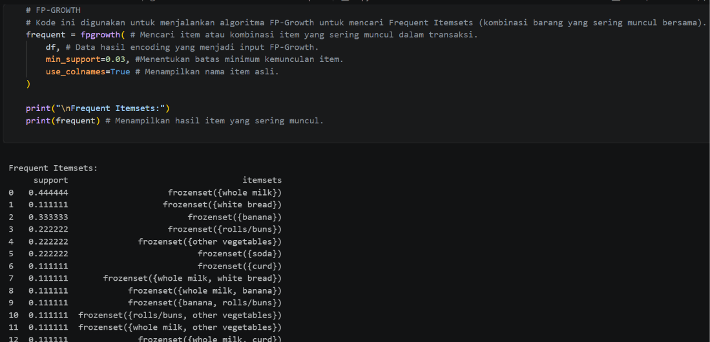

Gambar 4.5 Implementasi Algoritma FP-Growth
Pada tahap ini, algoritma FP-Growth diterapkan pada data transaksi yang telah melalui proses Transaction Encoding. Fungsi fpgrowth() digunakan untuk mencari frequent itemsets, yaitu kombinasi produk yang sering muncul secara bersamaan dalam transaksi. Nilai minimum support ditetapkan sebesar 0,03, sehingga hanya kombinasi item yang memiliki nilai support sama atau lebih besar dari 0,03 yang akan ditampilkan. Parameter use_colnames=True digunakan agar hasil yang ditampilkan berupa nama produk asli, sehingga lebih mudah dipahami.

    - Teknik Model
Model yang digunakan dalam penelitian ini adalah algoritma FP-Growth.
Parameter yang digunakan pada proses eksperimen yaitu:
Parameter | Nilai
Minimum Support | 0.01, 0.02, 0.03, 0.04
Minimum Confidence | 0.4, 0.5, 0.6

Tahapan penerapan model:
- Menentukan nilai parameter support dan confidence
- Membentuk frequent itemsets menggunakan FP-Growth
- Menghasilkan association rules
- Menghitung nilai support, confidence, dan lift
- Melakukan analisis hasil
Eksperimen dilakukan untuk mengetahui pengaruh perubahan parameter terhadap jumlah aturan asosiasi yang dihasilkan.
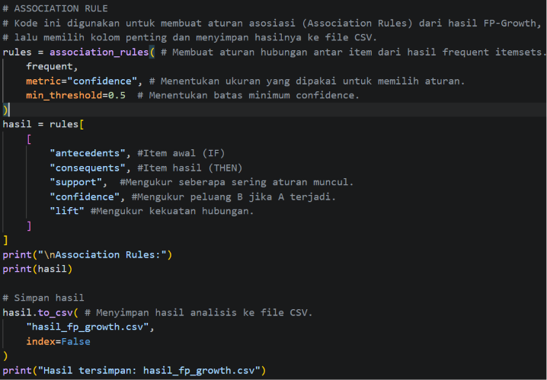

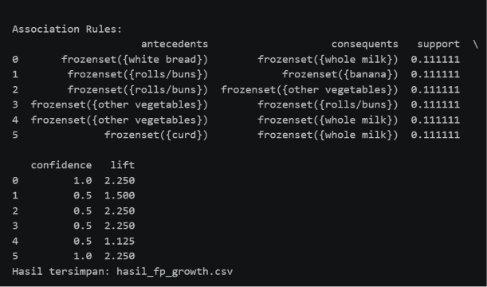

Gambar 4.6 Pembentukan Association Rules
Pada tahap ini dilakukan pembentukan association rules menggunakan fungsi association_rules(). Proses ini memanfaatkan frequent itemsets yang telah diperoleh dari algoritma FP-Growth. Parameter metric="confidence" digunakan sebagai dasar pembentukan aturan, sedangkan min_threshold=0.5 menunjukkan bahwa hanya aturan dengan nilai confidence minimal 0,5 yang akan ditampilkan. Selanjutnya, hasil analisis disimpan ke dalam file hasil_fp_growth.csv agar dapat digunakan untuk proses analisis lebih lanjut.

    - Teknik Model
Teknik model yang digunakan pada penelitian ini adalah algoritma FP-Growth (Frequent Pattern Growth) untuk menemukan pola keterkaitan antarproduk dari data transaksi.
Implementasi model dilakukan menggunakan beberapa konfigurasi parameter yaitu:
Parameter | Nilai
Minimum Support | 0.01, 0.02, 0.03, 0.04
Minimum Confidence | 0.4, 0.5, 0.6

Tahapan implementasi model:
- Memasukkan dataset transaksi ke sistem.
- Menentukan nilai minimum support.
- Menjalankan proses pencarian frequent itemsets menggunakan FP-Growth.
- Membentuk association rules berdasarkan minimum confidence.
- Menghitung nilai support, confidence, dan lift.
Hasil dari implementasi digunakan untuk mengetahui pola pembelian pelanggan berdasarkan hubungan antarproduk.

4.4.7 Hasil dan Analisis
Bagian ini menjelaskan hasil implementasi dan eksperimen yang dilakukan menggunakan algoritma FP-Growth.
Analisis dilakukan untuk mengetahui pengaruh variasi parameter terhadap jumlah aturan asosiasi dan kualitas pola yang dihasilkan.
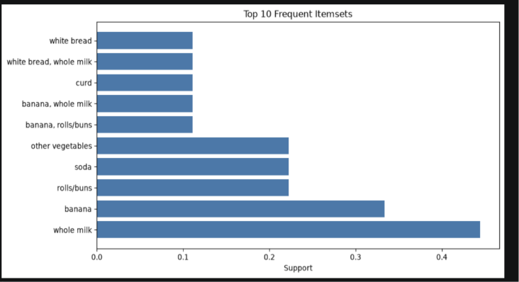

Gambar 4.7 Grafik Top 10 Frequent Itemsets
Grafik Top 10 Frequent Itemsets menunjukkan sepuluh item atau kombinasi item yang memiliki nilai support tertinggi berdasarkan hasil penerapan algoritma FP-Growth. Terlihat bahwa produk whole milk memiliki nilai support paling tinggi, sehingga merupakan produk yang paling sering muncul dalam transaksi pelanggan. Sementara itu, item seperti banana, rolls/buns, soda, dan other vegetables juga memiliki nilai support yang cukup tinggi. Grafik ini menunjukkan bahwa produk-produk tersebut merupakan item yang paling sering dibeli dan berpotensi digunakan sebagai dasar dalam penyusunan strategi promosi maupun rekomendasi produk.

- Interpretasi Kinerja Model
Hasil implementasi menunjukkan bahwa perubahan nilai minimum support dan minimum confidence memengaruhi jumlah aturan asosiasi yang terbentuk.
Semakin kecil nilai parameter maka semakin banyak aturan yang dihasilkan, sedangkan semakin besar parameter menyebabkan aturan menjadi lebih sedikit karena proses seleksi menjadi lebih ketat
    - valuasi Kinerja Model
Evaluasi dilakukan menggunakan indikator berikut:
- Jumlah Rules → menunjukkan banyaknya aturan asosiasi yang terbentuk.
- Support → menunjukkan frekuensi kemunculan item.
- Confidence → menunjukkan tingkat keyakinan hubungan antaritem.
- Lift → menunjukkan kekuatan hubungan antarproduk.
Berdasarkan hasil pengujian, kombinasi parameter terbaik diperoleh pada:
- Minimum Support = 0,01
- Minimum Confidence = 0,4
- Jumlah Rules = 71 aturan
- Lift tertinggi = 2,344

    - Pembahasan Temuan
Hasil penelitian menunjukkan bahwa algoritma FP-Growth memiliki kemampuan yang baik dalam menemukan pola hubungan antarproduk tanpa melakukan proses pembangkitan kandidat (candidate generation) seperti pada algoritma Apriori. Penggunaan struktur FP-Tree membuat proses pencarian frequent itemsets menjadi lebih efisien, terutama pada dataset transaksi dengan jumlah data yang cukup besar.
    - Hasil
Berdasarkan proses implementasi algoritma FP-Growth pada Groceries Dataset, diperoleh sejumlah frequent itemsets dan association rules yang berbeda untuk setiap kombinasi nilai minimum support dan minimum confidence. Pengujian dilakukan menggunakan variasi minimum support sebesar 0,01; 0,02; 0,03; dan 0,04, serta minimum confidence sebesar 0,4; 0,5; dan 0,6. Hasil eksperimen menunjukkan bahwa perubahan nilai parameter memberikan pengaruh yang signifikan terhadap jumlah aturan asosiasi yang dihasilkan.
Pada nilai minimum support dan minimum confidence yang rendah, algoritma menghasilkan lebih banyak aturan karena lebih banyak kombinasi item yang memenuhi syarat sebagai frequent itemset. Sebaliknya, ketika nilai minimum support dan minimum confidence ditingkatkan, jumlah aturan asosiasi yang terbentuk mBerdasarkan hasil pengujian, kombinasi parameter terbaik diperoleh pada nilai minimum support sebesar 0,01 dan minimum confidence sebesar 0,40. Pada kombinasi tersebut dihasilkan 71 association rules dengan nilai lift tertinggi sebesar 2,344. Nilai lift yang lebih besar dari 1 menunjukkan bahwa hubungan antarproduk yang terbentuk memiliki korelasi positif, sehingga item-item dalam aturan asosiasi cenderung dibeli secara bersamaan oleh pelanggan.

BAB V

PENUTUP
Berdasarkan hasil penelitian mengenai Analisis Pengaruh Variasi Minimum Support dan Minimum Confidence terhadap Performa Algoritma FP-Growth pada Groceries Dataset, dapat diambil beberapa kesimpulan sebagai berikut.

5.1 Kesimpulan
Berdasarkan hasil penelitian yang telah dilakukan, dapat disimpulkan bahwa:
Algoritma FP-Growth berhasil diterapkan pada Groceries Dataset untuk menemukan pola pembelian pelanggan melalui frequent itemsets dan association rules. Variasi nilai minimum support dan minimum confidence memengaruhi jumlah aturan asosiasi yang dihasilkan. Semakin kecil nilai support dan confidence, semakin banyak aturan yang diperoleh, sedangkan nilai yang lebih besar menghasilkan aturan yang lebih sedikit namun lebih selektif. Hasil penelitian menunjukkan bahwa algoritma FP-Growth layak digunakan untuk menganalisis pola pembelian pelanggan dan dapat dimanfaatkan sebagai dasar dalam pengambilan keputusan, seperti penyusunan strategi promosi dan rekomendasi produk.

5.2 Saran
Berdasarkan hasil penelitian yang telah dilakukan, penulis memberikan beberapa saran sebagai berikut:
Penelitian selanjutnya disarankan menggunakan dataset yang lebih besar dan lebih beragam agar pola hubungan antarproduk yang dihasilkan semakin akurat dan representatif.
Pengujian dapat dikembangkan dengan menggunakan variasi nilai minimum support dan minimum confidence yang lebih banyak sehingga dapat diketahui kombinasi parameter yang paling optimal untuk menghasilkan aturan asosiasi.
Penelitian selanjutnya dapat membandingkan algoritma FP-Growth dengan algoritma lain, seperti Apriori atau ECLAT, sehingga dapat diketahui perbedaan performa, efisiensi, dan kualitas aturan yang dihasilkan. Hasil penelitian ini diharapkan dapat dikembangkan menjadi sistem rekomendasi produk atau diterapkan pada aplikasi penjualan sehingga dapat membantu pelaku usaha dalam meningkatkan strategi pemasaran dan pelayanan kepada pelanggan.(Pabendon & Purnomo, 2023)

DAFTAR PUSTAKA
Agrawal, R., & Srikant, R. (1994). Fast algorithms for mining association rules in large databases. Proceedings of the 20th International Conference on Very Large Data Bases (VLDB), 487–499.
Creswell, J. W., & Creswell, J. D. (2018). Research design: Qualitative, quantitative, and mixed methods approaches (5th ed.). Sage Publications.
Han, J., Kamber, M., & Pei, J. (2011). Data mining: Concepts and techniques (3rd ed.). Morgan Kaufmann.
Han, J., Pei, J., & Yin, Y. (2000). Mining frequent patterns without candidate generation. Proceedings of the 2000 ACM SIGMOD International Conference on Management of Data, 1–12. https://doi.org/10.1145/335191.335372
Kusrini, & Luthfi, E. T. (2009). Algoritma data mining. Andi Offset.
Tan, P. N., Steinbach, M., & Kumar, V. (2019). Introduction to data mining (2nd ed.). Pearson.
Arifin, M., & Rahman, A. (2023). Analisis data mining pembelian dengan association rule market basket analysis menggunakan algoritma FP-Growth. Jurnal PASTI. https://doi.org/10.22441/pasti.2023.v17i2.005
Ningrum, R., & Kurniawan, A. (2023). Implementasi algoritma FP-Growth pada analisis pola pembelian konsumen. Jurnal RESTI (Rekayasa Sistem dan Teknologi Informasi), 7(3), 567–575.
Sari, D., & Pratama, R. (2024). Penerapan algoritma FP-Growth dalam analisis transaksi penjualan menggunakan market basket analysis. Jurnal Teknologi Informasi dan Ilmu Komputer, 11(2), 245–253.
Kumar, S., & Sharma, P. (2023). Evaluating the performance of association rules in Apriori and FP-Growth algorithms. Journal of World Science. https://doi.org/10.58344/jws.v2i8.403

